PROCEDIMIENTO ESPECIAL SANCIONADOR.

EXPEDIENTE: TEEA-PES-065/2021.

DENUNCIANTE: C. Aurora Vanegas Martínez.

DENUNCIADOS: Patricia García García.

MAGISTRADO PONENTE: Héctor Salvador Hernández Gallegos.

SECRETARIO DE ESTUDIO: Daniel Omar Gutiérrez Ruvalcaba.

SECRETARIO JURÍDICO: David Antonio Chávez Rosales y Tomás Huizar Jiménez.

Aguascalientes, Aguascalientes, a dieciséis de junio de dos mil veintiuno.

Sentencia mediante la que se determina la inexistencia de la infracción denunciada.

GLOSARIO.

Denunciante: | C. Aurora Vanegas Martínez, representante de MORENA ante el Instituto Estatal Electoral.
Denunciado: | C. Patricia García García
IEE:  Secretario Ejecutivo:  Tribunal Electoral: | Instituto Estatal Electoral.  Secretario Ejecutivo del Consejo General del Instituto Estatal Electoral.  Tribunal Electoral del Estado de Aguascalientes.
1. ANTECEDENTES

Los hechos sucedieron en el año dos mil veintiuno, salvo precisión en contrario.

1.1. Proceso Electoral. El tres de noviembre de dos mil veinte, dio inicio el proceso electoral concurrente ordinario 2020-2021 para la renovación de los Ayuntamientos y Diputaciones del Estado de Aguascalientes.

1.2. Presentación de la denuncia. El veintisiete de mayo, la denunciante, presentó un escrito de queja en contra de la denunciada, por la presunta violación a las reglas de propaganda electoral.

1.3. Radicación y prevención. El veintiocho de mayo, el Secretario Ejecutivo radicó la denuncia de mérito bajo la vía del Procedimiento Especial Sancionador con la clave IEE/ PES/058/2021; además, se requirió a la denunciante que precisara los domicilios donde puede ser localizada la propaganda electoral denunciada.

1.4. Razón y diligencias. El treinta y uno de mayo, el Secretario Ejecutivo razonó tener a la denunciante, por no atendiendo el requerimiento realizado, además ordeno certificar la existencia y contenido de la propaganda electoral ubicada en diversos domicilios.

1.5. Oficialía Electoral. El tres de junio, la asistente de la Jefatura de Gestión, Estudios y Proyectos, adscrita a la Dirección Jurídica del IEE, certificó el contenido y existencia de propaganda electoral colocada en diversos domicilios.

1.6. Admisión y emplazamiento. El cuatro de junio, el Secretario Ejecutivo procedió a determinar la admisión de la denuncia derivado del “INCIDENTE DE INCUMPLIMIENTO DE SENTENCIA… 12. Por lo que al dia de hoy se sigue circulando propaganda de la C. Patricia García García aun cuando actualmente no es candidata en este proceso electoral 2020-2021… 14. Por lo que el que siga existiendo circulación de propaganda política de una ciudadana que ya no ostenta la calidad de candidata en este proceso electoral viola la normativa electoral. 15. Además de que el Partido Acción Nacional… incumple su deber de retirar esta publicidad de los establecimientos donde se hayan instalado…””, luego, se señaló fecha para la celebración de la Audiencia de Pruebas y Alegatos.

1.7. Medidas cautelares. El seis de junio, el Secretario Ejecutivo concluyó no proponer la adopción de medidas cautelares. Cabe precisar que la determinación tomada en el acuerdo referido, no fue controvertida conforme a lo establecido en el artículo 353, párrafo segundo del Código Electoral.

1.8. Audiencia de pruebas y alegatos. El siete de junio, se celebró la audiencia de pruebas y alegatos a que se refieren los artículos 272 del Código Electoral, así como 101 y 102 del Reglamento de Quejas y Denuncias del IEE. Concluida la audiencia, se ordenó realizar el informe circunstanciado para consignar el expediente al Tribunal Electoral.

1.9. Turno del expediente. El ocho de junio, mediante Acuerdo de Turno de Presidencia, se ordenó el registro del asunto en el Libro de Gobierno de Procedimientos Especiales Sancionadores, al que correspondió el número de expediente TEEA-PES-065/2021 y se turnó a la Ponencia del Magistrado Héctor Salvador Hernández Gallegos.

1.10. Formulación del proyecto de resolución. El trece de junio, se radicó el expediente en la ponencia del magistrado electoral precisado, y una vez verificada su debida integración, al no existir trámite alguno o diligencia pendiente por realizar, se ordenó formular el proyecto de resolución y ponerlo a consideración del Pleno, según lo previsto en la fracción IV, del artículo 274 del Código Electoral.

2. COMPETENCIA.

Este Tribunal Electoral del Estado de Aguascalientes, ejerce jurisdicción y el Pleno tiene competencia para conocer y resolver el presente procedimiento especial sancionador, de conformidad con lo dispuesto en los artículos 252, fracción II, 268, 274 y 275 del Código Electoral del Estado.

Lo anterior, en virtud de que la denuncia bajo estudio tiene relación con la supuesta comisión de difusión de propaganda electoral indebida, debido a que sigue circulando publicidad a favor de una ciudadana que actualmente no es candidata en este proceso electoral 2020-2021.

Además, lo precisado encuentra sustento en la Jurisprudencia 25/2015, de rubro: COMPETENCIA. SISTEMA DE DISTRIBUCIÓN PARA CONOCER, SUSTANCIAR Y RESOLVER PROCEDIMIENTOS SANCIONADORES.

En ese sentido, el Tribunal Electoral del Poder Judicial de la Federación, ha sostenido que es válido concluir que la vía del procedimiento especial sancionador se instauró para dar curso a los procedimientos sancionadores interpuestos durante el curso de un proceso electoral, en la cual se ponga en conocimiento de la autoridad conductas que el legislador ha establecido expresamente pero también cuando de alguna manera, se identifique que la conducta denunciada puede incidir, directa o indirectamente, en los comicios en curso dado su carácter coercitivo, preventivo y sumario, lo que posibilita restablecer rápidamente el orden jurídico trastocado.

De ahí que, este Tribunal es competente para resolver el presente asunto.

3. OPORTUNIDAD.

Se cumple con tal requisito, toda vez que el hecho denunciado produce consecuencias en tanto sus efectos no cesen, por lo tanto, ante la subsistencia del hecho controvertido el plazo legal no podría estimarse agotado, en términos de la Jurisprudencia 6/2007, de rubro: PLAZOS LEGALES. CÓMPUTO PARA EL EJERCICIO DE UN DERECHO O LA LIBERACIÓN DE UNA OBLIGACIÓN, CUANDO SE TRATA DE ACTOS DE TRACTO SUCESIVO. Por lo tanto, es oportuna la presentación de la denuncia.

4. PERSONERÍA.

La autoridad instructora tuvo por acreditada la personería del denunciante y denunciados.

5. HECHOS DENUNCIADOS Y DEFENSAS.

Para efectos prácticos, esta autoridad jurisdiccional considera oportuno sintetizar los argumentos expuestos en sus escritos de queja, por parte del denunciante y del denunciado. Esto, para seguir con la fijación de los puntos materia del procedimiento a dirimir en la presente sentencia.

5.1. Hechos denunciados.

Atendiendo a lo razonado anteriormente, los hechos denunciados en el presente asunto que se desprenden del escrito de queja, se hacen consistir sustancialmente en una violación a las reglas de propaganda electoral.

Lo anterior, derivado de que la resolución de la Sala Regional Monterrey de clave SM-JRC-65/2021 dejó sin efectos el registro de la C. Patricia García García, quien fue postulada por el Partido Acción Nacional, como candidata a diputada del distrito electoral XV.

Sin embargo, la parte denunciante acusa de que “hasta el día de hoy” se tiene conocimiento de que la propaganda electoral de la referida candidata, sigue causando efectos en el Municipio de Aguascalientes, pese a que ya no es candidata en este proceso electoral 2020-2021.

En tal sentido, apunta que la propaganda se encuentra fijada de la siguiente manera:

Ubicación del a propaganda electoral y coordenadas geográficas. | Imagen de la propaganda electoral.
Antonio Díaz Soto y Gama 207, Emiliano Zapata, 20298 Aguascalientes, Ags. 21.8526664435683323,-102.25550171939382
Hacienda Gracias a Dios, Villerías, 20190 Aguascalientes, Ags.
21.883959,-102.247529
Carlos M. Bustamante 140 Emiliano Zapata
21.8537454668903938, 102.254717743966625
José Gonzalez Carrillo 331 Emiliano Zapata
20298 Aguascalientes, Ags.
21.854031, - 102.253272
Fraternidad 102
Solidaridad I
20190 Aguascalientes, Ags.
21.871183,-102.243245
Redactores 145, Periodistas, 20294 Aguascalientes, Ags.
21.853053571506837, - 102.2448752787308066
Villa de Jesús María 203 Villerías
20190 Aguascalientes, Ags.
21.883451,-102.249112
Concluye señalando que, el hecho de que siga existiendo la circulación de la propaganda política de una ciudadana que ya no ostenta la calidad de candidata en este proceso electoral, viola la normativa, además de que el Partido Acción Nacional aún no realiza las labores de producción, almacenamiento y distribución de la propaganda de quien ya no es candidata.

6. ALEGATOS.

Tomando en consideración que dentro de las formalidades esenciales del procedimiento se encuentra el derecho de las partes a formular alegatos, debe estimarse que a fin de garantizar el derecho de defensa y atender en su integridad la denuncia planteada, este órgano jurisdiccional debe tomarlos en consideración al resolver el Procedimiento Especial Sancionador que no ocupa; resulta aplicable la jurisprudencia 29/2012 de rubro: “ALEGATOS. LA AUTORIDAD ADMINISTRATIVA ELECTORAL DEBE TOMARLOS EN CONSIDERACIÓN AL RESOLVER EL PROCECIDIMIENTO ESPECIAL SANCIONADOR”.

- En la audiencia de pruebas y alegatos, solamente compareció el C. Enrique Fernando Esparza Salazar, quien es autorizado del Partido Acción Nacional, y solicitó la declaración de inexistencia de los agravios vertidos por quien denuncia, ya que no se declara la violación a la ley, derivado de que las lonas fueron colocadas de manera consiente por parte de los dueños de los domicilios; luego afirma estar impedido para solicitar que se remuevan, salvo de ser propia decisión de los particulares o encontrarse cerca de una casilla electoral.

Del mismo modo ofreció la escritura número treinta mil ochenta y cinco expedida por el notario público número seis del Estado de Aguascalientes, en la cual se acredita la inexistencia de las bardas denunciadas.

7. VALORACIÓN DE PRUEBAS.

OFERENTE. | PRUEBA. | CONSISTENTE EN: | VALORACIÓN.
Denunciante: Partido MORENA. | Documental Privada. | “Fotografías de la propaganda Electoral descritas en las fotografías que se anexan con la correspondiente localización geográfica a través de las coordenadas geográficas” | En relación con el artículo 256, tercer párrafo del Código Electoral; Las documentales privadas, técnicas, periciales, e instrumental de actuaciones, así como aquellas en las que un fedatario haga constar las declaraciones de alguna persona debidamente identificada, sólo harán prueba plena cuando a juicio del órgano competente para resolver, generen convicción sobre la veracidad de los hechos alegados, al concatenarse con los demás elementos que obren en el expediente, las afirmaciones de las partes, la verdad conocida y el recto raciocinio de la relación que guardan entre sí.
Denunciante: Partido MORENA. | Documental Privada. | “Copia simple de mi identificación oficial” | En relación con el artículo 256, tercer párrafo del Código Electoral; Las documentales privadas, técnicas, periciales, e instrumental de actuaciones, así como aquellas en las que un fedatario haga constar las declaraciones de alguna persona debidamente identificada, sólo harán prueba plena cuando a juicio del órgano competente para resolver, generen convicción sobre la veracidad de los hechos alegados, al concatenarse con los demás elementos que obren en el expediente, las afirmaciones de las partes, la verdad conocida y el recto raciocinio de la relación que guardan entre sí.
Denunciado: Partido Acción Nacional. | Documental pública. | “…fe de hechos contenida en la escritura número 30085, volumen 636, de fecha 03 de junio de 2021 signada por el Licenciado Luis Ricardo Martínez Castañeda Notario Público Número seis del Estado, consistente en seis fojas útiles por uno solo de sus lados a excepción de la segunda…” | En relación con el artículo 256, segundo párrafo del Código Electoral; Las documentales públicas tendrán valor probatorio pleno, salvo prueba en contrario respecto de su autenticidad o de la veracidad de los hechos a que se refieran.

8. HECHOS ACREDITADOS

Antes de analizar la legalidad de los hechos denunciados materia del presente asunto, es necesario verificar su existencia y las circunstancias en que se realizaron.

Al describirse el total de las pruebas que obran en el expediente, y al haberse valorado de manera individual y conjunta, de conformidad con lo establecido por el Código Electoral, corresponde identificar los hechos que fueron acreditados.

8.1. Calidad de las partes.

Este Tribunal Electoral advierte que: a) la denunciante, tiene la calidad de representante de MORENA ante el IEE; y, b) la denunciada, se ostentó como candidata a diputada local por el distrito XV, hasta que le fue revocada su candidatura por la Sala Regional Monterrey del Tribunal Electoral del Poder Judicial de la Federación.

8.2. Existencia del contenido denunciado.

Antes de analizar la legalidad de los hechos denunciados en el presente asunto, es necesario verificar su existencia y las circunstancias en que se realizaron, a partir de los medios de prueba que fueron ofrecidos por las partes y aquellos que fueron recabados por la autoridad instructora durante la sustanciación de este procedimiento.

No obstante, esta autoridad jurisdiccional realiza una inspección del contenido certificado en la oficialía electora, con la finalidad de precisarlo, establecer y analizar de manera integral las acciones denunciadas.

Oficialía Electoral IEE/OE/214/2021.
1. Calle Antonio Díaz Soto y Gama, número 207, fraccionamiento Emiliano Zapata, Aguascalientes, Ags. | Observé un inmueble, aparentemente de tipo casa-habitación, ubicado en la esquina de la calle de mérito, con las características siguientes:  Inmueble de dos plantas, color verde turquesa, en el que se visualiza en la planta baja, un barandal metálico color blanco, con figuras triangulares y franjas rectas a su largo, dividido por una puerta metálica de color amarillo, que sujeta desde su interior dos lonas, colocadas respectivamente, en cada uno de sus costados.  En lo que respecta a la lona que se visualiza en el costado izquierdo del inmueble, se observa la imagen en fotografía de una persona aparentemente mayor de edad y del género femenino, tez morena, cabello castaño oscuro y sonriendo con los brazos cruzados a la altura del pecho, acompañada de las siguientes leyendas: 1. En la parte superior izquierda, se visualiza la leyenda “Coalición por Aguascalientes, VOTA”, señalando que la letra “O” de la palabra “VOTA”, contiene inserto en su centro el emblema del Partido Acción Nacional, lo cual es un hecho notorio para este Instituto, toda vez que en el mismo se encuentra registrado ante la presente autoridad electoral, y ; 2. En la parte inferior derecha, se visualizan las leyendas “PATY GARCÍA” “CANDIDATA A DIPUTADA LOCAL, DISTRITO XV”, “SALDREMOS ADELANTE”, además de las insignias de las redes sociales denominada Facebook e Instagram, seguidas de las leyendas “PATY GACRCÍA” y “PATY.GARCÍA_G”, respectivamente.  A lo que hace a la lona que se observa en el costado derecho del inmueble, se visualiza la imagen en fotografía de una persona aparentemente mayor de edad y del género femenino, cabello rubio y sonriendo, acompañada en la parte superior derecha de las leyendas: “Moni BECERRA”, “DIPUTADA FEDERAL DISTRITO II”, “¡Con los pies en la tierra!”, “VOTA 6 DE JUNIO”, señalando que la letra “O” de la palabra “VOTA”, contiene inserto en su centro el emblema del Partido Acción Nacional, y, “ACCIÓN NACIONAL” en la parte superior izquierda de la misma.  Lo anterior tal y como se observa en las cuatro fotografías insertas en numeral 1 del ANEXO ÚNICO de la presente Acta.
2. Calle Carlos M. Bustamante, número 140, fraccionamiento Emiliano Zapata, Aguascalientes, Ags. | Observé un inmueble, aparentemente de tipo terreno, con las características siguientes:  Inmueble de tipo terreno, en el que se visualiza al centro una cancha de basquetbol de concreto, rodeada de diversos inmuebles en los que se pueden observar sus paredes laterales, las cuales se encuentran pintadas de color blanco, con algunas leyendas escritas de lo que aparentemente es grafiti, sin que pueda apreciarse el significado de estas, así como tampoco existencia de propaganda electoral alguna.  Lo anterior tal y como se observa en las cuatro fotografías insertas en numeral 2 del ANEXO ÚNICO de la presente Acta.
3. Calle José González Carrillo, número 331, fraccionamiento Emiliano Zapata, Aguascalientes, Ags. | Percatándome de que la nomenclatura del domicilio señalado por la denunciante no es 331, si no 831, de conformidad con la imagen de la fotografía inserta en el escrito de denuncia que hace referencia al mismo, por lo que cerciorada de ser el lugar a certificar por así haberlo verificado, observe un inmueble, aparentemente de tipo casa-habitación, con las características siguientes:  Inmueble de dos plantas, de concreto, color gris, en el que se visualiza en la planta alta un barandal de tipo malla color plateado, en el que se encuentran colgadas dos lonas colocadas respectivamente, en cada uno de sus costados.  En lo que respecta a la lona que se visualiza en el costado izquierdo, se observa la imagen en fotografía de una persona aparentemente mayor de edad y del género femenino, tez morena, cabello castaño oscuro y sonriendo con los brazos cruzados a la altura del pecho, acompañada de las siguientes leyendas: 1. En la parte superior izquierda, se visualiza la leyenda “Coalición por Aguascalientes, VOTA”, señalando que la letra “O” de la palabra “VOTA”, contiene inserto en su centro el emblema del Partido Acción Nacional, lo cual es un hecho notorio para este Instituto, toda vez que en el mismo se encuentra registrado ante la presente autoridad electoral, y ; 2. En la parte inferior derecha, se visualizan las leyendas “PATY GARCÍA” “CANDIDATA A DIPUTADA LOCAL, DISTRITO XV”, “SALDREMOS ADELANTE”, además de las insignias de las redes sociales denominada Facebook e Instagram, seguidas de las leyendas “PATY GACRCÍA” y “PATY.GARCÍA_G”, respectivamente.  A lo que hace a la lona que se observa en el costado derecho, se visualiza la imagen en fotografía de una persona aparentemente mayor de edad y del género masculino, sonriendo y portando una camisa de color azul, acompañada en la parte superior derecha de las leyendas: “LEO MONTAÑEZ”, “PRESIDENTE MUNICIPAL”, “¡Nuestra propia huella!, “VOTA 6 DE JUNIO”, seguido de los emblemas del Partido Acción Nacional y del Partido de la Revolución Democrática, con la leyenda “Coalición por Aguascalientes”.  Lo anterior tal y como se observa en las tres fotografías insertas en numeral 3 del ANEXO ÚNICO de la presente Acta.
4. Calle Redactores, número 145, fraccionamiento Periodistas, Aguascalientes, Ags. | Observé un inmueble, aparentemente de tipo casa-habitación, de una planta, sin nomenclatura, color blanco, con una ventana con protecciones metálicas color negro, y un protón metálico color azul, seguido a su derecha de dos inmuebles de tipo casa-habitación con nomenclaturas 114 y 116, respectivamente, con las siguientes características:  En lo que respecta al inmueble ubicado al costado derecho del descrito en supra líneas, se visualiza un inmueble de una planta, el cual cuenta en su costado izquierdo con un barandal metálico de color blanco, en el que se visualiza el número 114, además de un muro de ladrillos que, a su vez, sostiene una ventana con protecciones de color negro.  A lo que hace al segundo de estos, se observa un inmueble de dos plantas, color azul turquesa, en el que se visualiza el número 116 y dos lonas en la planta alta del mismo; en lo que respecta a la lona que se visualiza en el costado izquierdo, la imagen en fotografía de una persona aparentemente mayor de edad y del género femenino, cabello rubio y sonriendo, acompañada en la parte superior derecha de las leyendas: “Moni BECERRA”, “DIPUTADA FEDERAL DISTRITO II”, “¡Con los pies en la tierra!”, “VOTA 6 DE JUNIO”, señalando que la letra “O” de la palabra “VOTA”, contiene inserto en su centro el emblema del Partido Acción Nacional, y, “ACCIÓN NACIONAL” en la parte superior izquierda de la misma.  Respecto a la lona ubicada en el costado derecho del inmueble, se observa la imagen en fotografía de una persona aparentemente mayor de edad y del género femenino, tez morena, cabello castaño oscuro y sonriendo con los brazos cruzados a la altura del pecho, acompañada de las siguientes leyendas: 1. En la parte superior izquierda, se visualiza la leyenda “Coalición por Aguascalientes, VOTA”, señalando que la letra “O” de la palabra “VOTA”, contiene inserto en su centro el emblema del Partido Acción Nacional, lo cual es un hecho notorio para este Instituto, toda vez que en el mismo se encuentra registrado ante la presente autoridad electoral, y ; 2. En la parte inferior derecha, se visualizan las leyendas “PATY GARCÍA” “CANDIDATA A DIPUTADA LOCAL, DISTRITO XV”, “SALDREMOS ADELANTE”, además de las insignias de las redes sociales denominada Facebook e Instagram, seguidas de las leyendas “PATY GACRCÍA” y “PATY.GARCÍA_G”, respectivamente.  Lo anterior tal y como se observa en las cuatro fotografías insertas en numeral 4 del ANEXO ÚNICO de la presente Acta.
5. Calle Fraternidad, número 102,fraccionamiento Solidaridad I, Aguascalientes, Ags. | Observé un inmueble, aparentemente de tipo casa-habitación, ubicado en la esquina de la calle de mérito, con las características siguiente:  Inmueble de dos plantas, color rosa, con puerta color blanco y un barandal metálico que en la parte superior sostiene lo que aparentemente es una carpa color rosa que contiene la leyenda “BIONICOS Y DUROS DOÑA MARTHA”, en el que, además, en la planta alta se visualiza un muero de ladrillos que sostiene una lona, en la cual, se observa la imagen en fotografía de una persona aparentemente mayor de edad y del género femenino, tez morena, cabello castaño oscuro y sonriendo con los brazos cruzados a la altura del pecho, acompañada de las siguientes leyendas: 1. En la parte superior izquierda, se visualiza la leyenda “Coalición por Aguascalientes, VOTA”, señalando que la letra “O” de la palabra “VOTA”, contiene inserto en su centro el emblema del Partido Acción Nacional, lo cual es un hecho notorio para este Instituto, toda vez que en el mismo se encuentra registrado ante la presente autoridad electoral, y ; 2. En la parte inferior derecha, se visualizan las leyendas “PATY GARCÍA” “CANDIDATA A DIPUTADA LOCAL, DISTRITO XV”, “SALDREMOS ADELANTE”, además de las insignias de las redes sociales denominada Facebook e Instagram, seguidas de las leyendas “PATY GACRCÍA” y “PATY.GARCÍA_G”, respectivamente.  Lo anterior tal y como se observa en las tras fotografías insertas en numeral 5 del ANEXO ÚNICO de la presente Acta.
6. Calle Villa de Jesús María, número 203, fraccionamiento Villerías, Aguascalientes, Ags. | Observé un inmueble, aparentemente de tipo casa-habitación, de dos plantas, color blanco en el costado izquierdo del mismo, así como un barandal color negro, acompañado de un arbusto en la parte inferior derecha del inmueble, además de un balcón y una ventana con protecciones metálicas de color negro en la planta alta, sin que se aprecie propaganda electoral alguna.  Lo anterior tal y como se observa en las tres fotografías insertas en numeral 6 del ANEXO ÚNICO de la presente Acta.
7. Calle Hacienda de Gracias a Dios, S/N, fraccionamiento Villerías, Aguascalientes, Ags. | Observé un inmueble, aparentemente de tipo casa-habitación de una planta, ubicado en la esquina de la calle de mérito, color blanco, en el cual se visualiza un barandal metálico, así como un muro pintado completamente de color blanco en el costado lateral derecho del mismo, sin que se aprecie propaganda electoral alguna.  Lo anterior tal y como se observa en las tres fotografías insertas en numeral 7 del ANEXO ÚNICO de la presente Acta.
Imágenes.
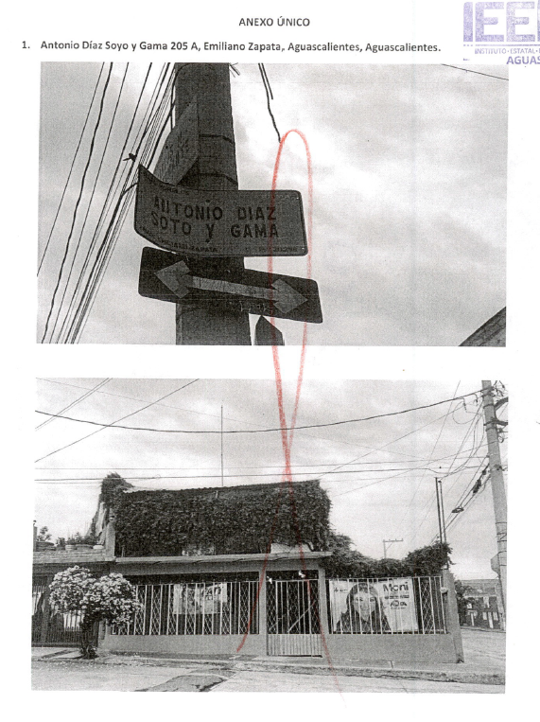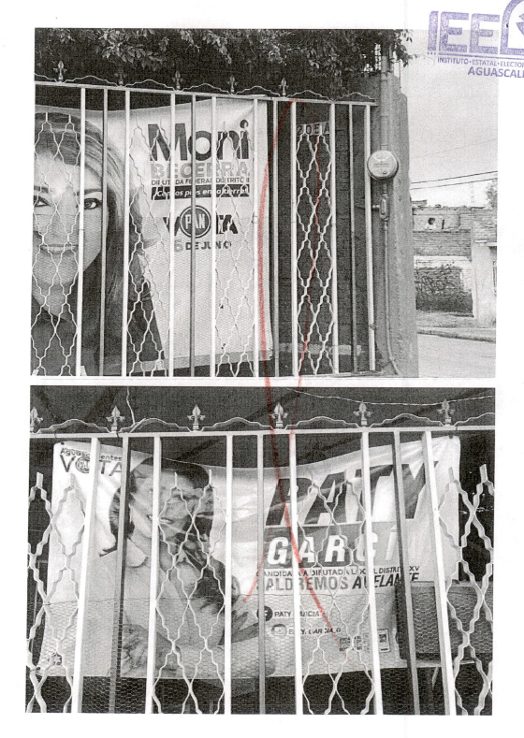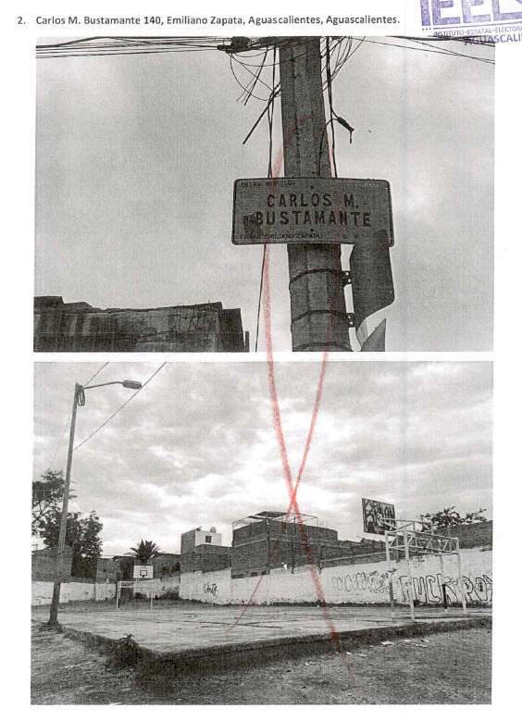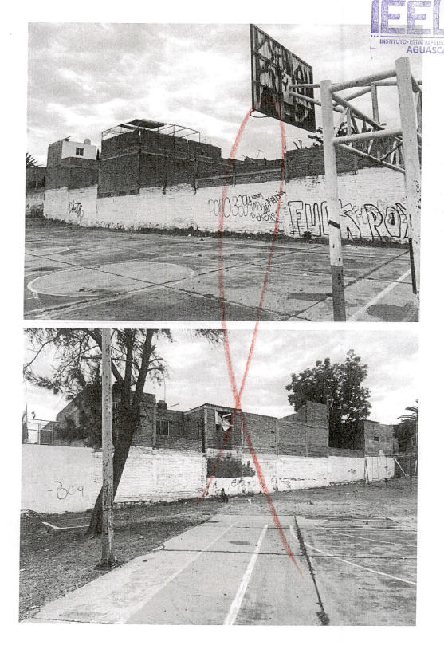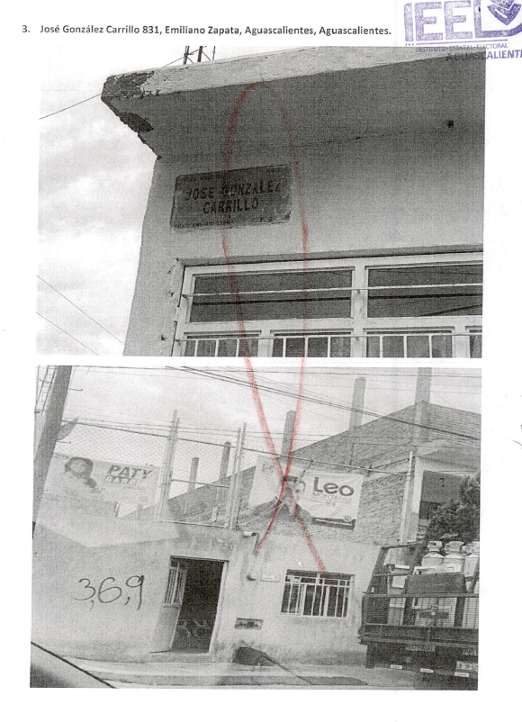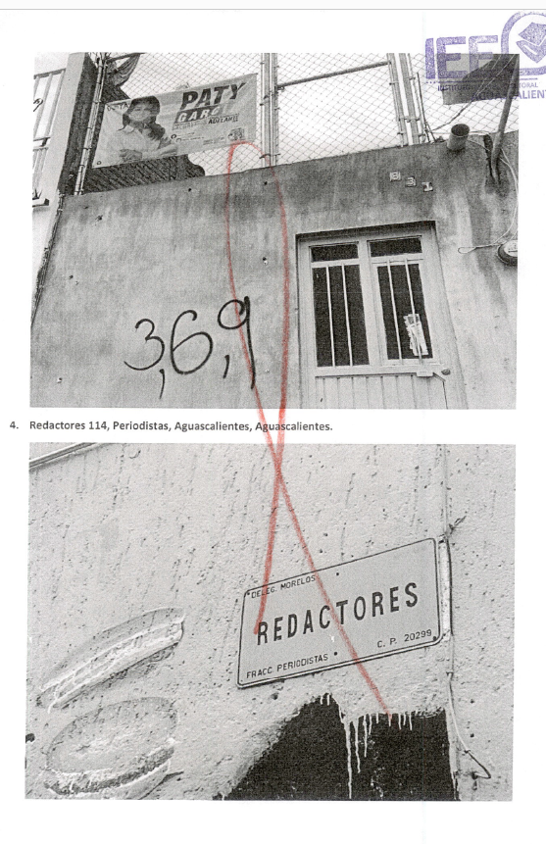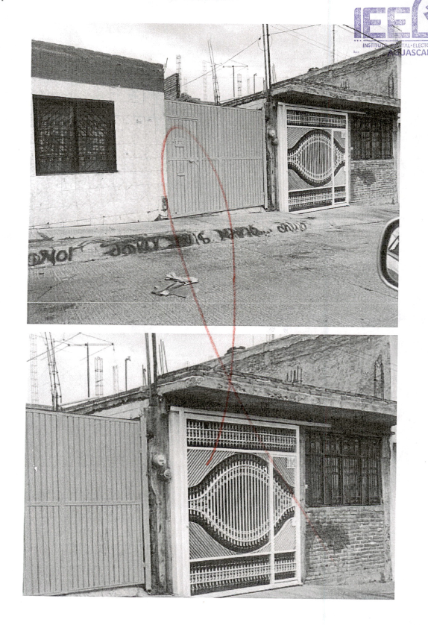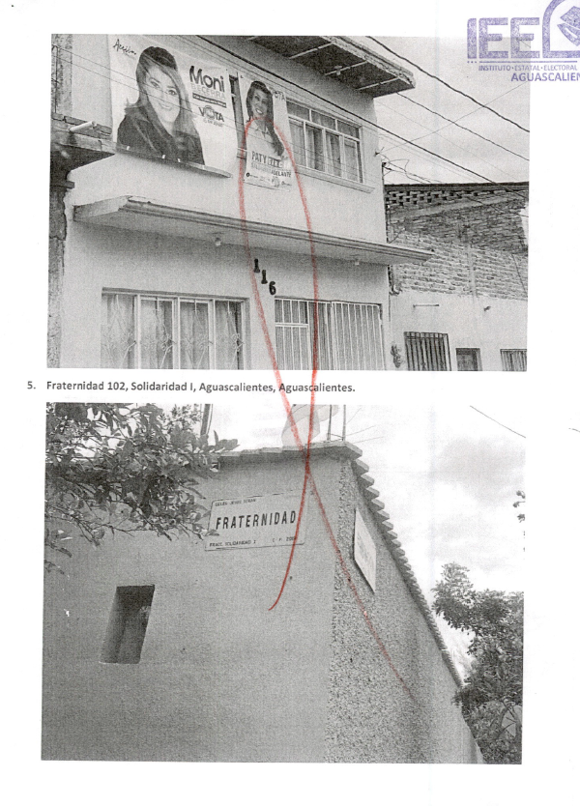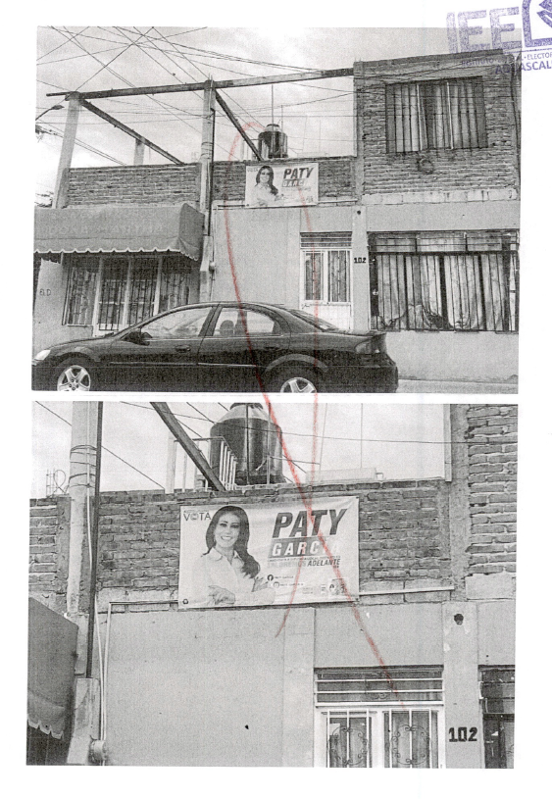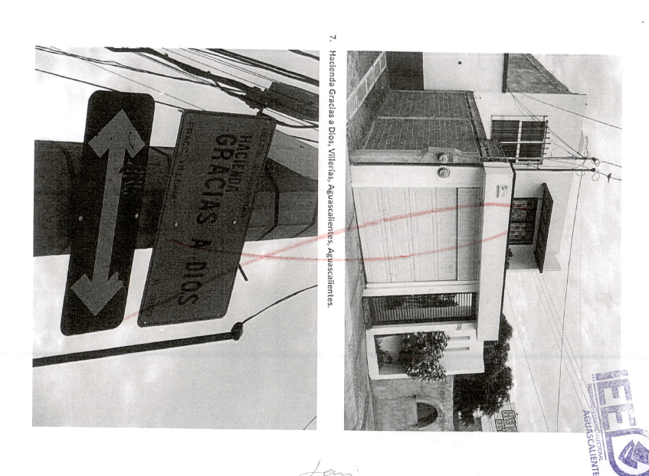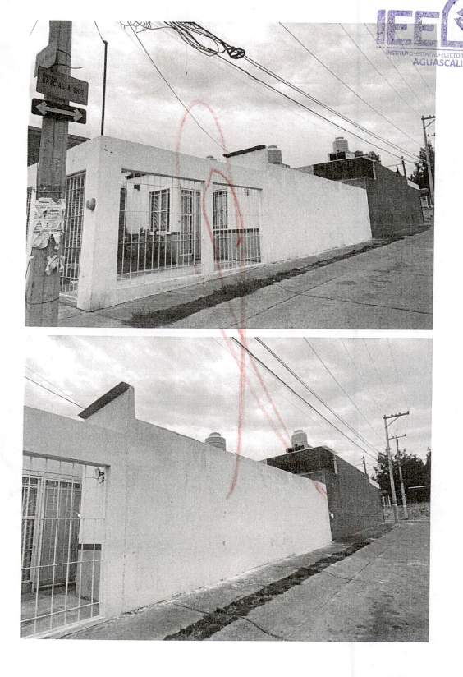

Luego, el Partido Acción Nacional, ofreció las siguientes imágenes derivadas de un instrumento notarial, con la finalidad de desacreditar la publicidad en las bardas denunciadas:

9. CASO A RESOLVER.

Una vez acreditada la existencia del hecho denunciado, el aspecto a dilucidar en la presente sentencia consiste en determinar si se configuran una trasgresión al principio de equidad en la contienda, confusión al electorado o violación a alguna normativa electoral, por lo que se deberá analizar lo siguiente:

a) El análisis de si con los hechos acreditados, se vulnera la normativa electoral.
b) En caso de ser procedente, se determinará la responsabilidad del presunto infractor; y
c) Resolver sobre la calificación de la falta e individualización de la sanción.

10. ESTUDIO DE FONDO.
10.1. Planteamiento del caso.

A continuación, este Tribunal procederá al estudio motivo de la queja en la que se analizará con base en los argumentos antes referidos, a determinar si las conductas denunciadas y tomando en consideración las manifestaciones hechas valer por los denunciados, así como las pruebas ofrecidas por ambos, constituyen actos que transgreden la normatividad electoral.

10.2. Marco Jurídico.

Código Electoral del Estado de Aguascalientes.

ARTÍCULO 160.- La propaganda y mensajes que en el curso de las precampañas y campañas electorales difundan los partidos políticos y los candidatos independientes se ajustarán a lo dispuesto por el primer párrafo del artículo 6º de la CPEUM.

En la propaganda política o electoral que realicen los partidos políticos, las coaliciones y los candidatos, deberán abstenerse de expresiones que calumnien, discriminen, denigren a las personas o constituyan violencia política contra las mujeres en razón de género. También deberá omitirse la utilización de los datos personales, información o imágenes de niñas, niños o adolescentes, salvo que sea otorgado con su consentimiento y el correspondiente por quien ejerza la patria potestad, de acuerdo con las leyes y reglamentos aplicables en la materia, y que con la difusión no se pongan en riesgo sus derechos.

ARTÍCULO 163.- En la colocación o fijación de propaganda electoral, los partidos y candidatos actuarán conforme a las reglas siguientes:

I. No podrá colgarse en elementos del equipamiento urbano, ni obstaculizar en forma alguna la visibilidad de los señalamientos que permiten a las personas transitar y orientarse dentro de los centros de población. Las autoridades electorales competentes ordenarán el retiro de la propaganda electoral contraria a esta norma;
II. En inmuebles de propiedad privada, siempre que medie permiso escrito del propietario;
III. En lugares de uso común que determine el Consejo, previo acuerdo con las autoridades correspondientes. Los bastidores y mamparas de uso común serán repartidos por sorteo en forma equitativa de conformidad a lo que corresponda a los partidos políticos registrados, conforme al procedimiento acordado en la sesión del Consejo que celebre en enero del año de la elección;
IV. No podrá fijarse o pintarse en elementos del equipamiento urbano, carretero o ferroviario, ni en accidentes geográficos cualquiera que sea su régimen jurídico;
V. No podrá colgarse, fijarse o pintarse en monumentos ni en edificios públicos;
VI. No podrán emplearse expresiones verbales o escritas contrarias a la moral, que inciten al desorden o que calumnien a las personas;
VII. Cada partido político, coaliciones y candidatos deberán cuidar que su propaganda no modifique el paisaje ni perjudique a los elementos que forman el entorno natural. En consecuencia, se abstendrán de utilizar con estos fines, árboles y accidentes orográficos tales como: Cerros, colinas, barrancas y montañas para promocionarse, y

VIII. El Consejo Distrital hará una revisión en las secciones electorales y ordenará al personal del Instituto quitar o eliminar dentro de los tres días anteriores a la elección, la propaganda electoral de los candidatos, partidos políticos que se encuentren a una distancia menor de cincuenta metros del lugar donde se instalará la casilla electoral.

Toda la propaganda electoral impresa deberá ser reciclable, fabricada con materiales biodegradables que no contengan sustancias tóxicas o nocivas para la salud o el medio ambiente. Los partidos políticos y candidatos independientes deberán presentar un plan de reciclaje de la propaganda que utilizarán durante su campaña.

La propaganda que contravenga las disposiciones de este Código, será retirada de inmediato y el costo generado será cargado a las prerrogativas del partido político o del candidato independiente en su caso.

Los partidos políticos, coaliciones, candidaturas comunes y candidatos independientes deberán retirar, para su reciclaje, su propaganda electoral dentro de los treinta días siguientes al de la jornada electoral de no retirarla, el Consejo con el auxilio de las autoridades competentes tomará las medidas necesarias para su retiro, con cargo a las ministraciones de financiamiento público que correspondan al partido político.

Los candidatos independientes que incurran en la falta señalada en el párrafo anterior se harán acreedores de una multa en los términos previstos en el presente Código.

Las quejas motivadas por la propaganda impresa de los partidos políticos y candidatos serán presentadas al Secretario Ejecutivo o al Secretario Técnico respectivo, a fin de que se verifiquen los hechos, se integre el expediente y se remita al Tribunal para su resolución.

10.3. Cuestión previa.

Para mayor comprensión, este Tribunal Electoral estima oportuno pormenorizar los hechos que derivan del motivo de la denuncia que se estudia en la presente resolución de la siguiente manera:

La C. Patricia García García, quien es la parte denunciada en el procedimiento que nos ocupa, resultó electa en el proceso electoral 2017-2018 como diputada integrante de la LXIV Legislatura del Congreso del Estado; esto tras competir en los comicios de mérito dentro del distrito electoral XVII.

De manera posterior dentro del proceso electoral 2020-2021, el quince de marzo, se presentó ante el Consejo Distrital XV la solicitud de registro de candidatura de la denunciada, para nuevamente contender como candidata a diputada local por dicho distrito; lo cual fue aprobado por la autoridad administrativa electoral mediante la resolución identificada con la clave CG-R-38/21.

Luego tras diversos medios de impugnación, la Sala Regional Monterrey en el SM-JRC-65/2021, declaró improcedente el registro de la denunciada, y los efectos de la sentencia versaron únicamente en ordenar a la autoridad administrativa electoral que requiriera al PAN a proceder a realizar la respectiva sustitución.

Por lo que, al atender el ordenamiento precisado, derivó la presunta infracción denunciada, motivo del presente procedimiento, en donde la quejosa apunta una violación a las reglas de propaganda electoral, por encontrarse fijada publicidad de Patricia García García en diversos domicilios, pese a que su candidatura quedó insubsistente en fecha catorce de mayo.

10.4. Caso concreto.

Tal y como se estableció con anterioridad, el planteamiento jurídico a resolver en el presente procedimiento, se circunscribe en dilucidar si la publicidad electoral denunciada causa un perjuicio ante el electorado, en virtud de que la candidatura que se exhibe en ella, fue declara improcedente por el Tribunal de alzada, por lo que presumiblemente se incurriría en una violación a la normativa en la materia electoral.

En esta tesitura, la autoridad instructora certificó la existencia y contenido de la publicidad apuntada en el escrito de denuncia, encontrándose únicamente cuatro lonas colocadas en domicilios particulares, siendo los ubicados en:

- Calle Antonio Díaz Soto y Gama, número 207, fraccionamiento Emiliano Zapata, Aguascalientes, Ags.
- Calle José González Carrillo, número 331, fraccionamiento Emiliano Zapata, Aguascalientes, Ags.
- Calle Redactores, número 145, fraccionamiento Periodistas, Aguascalientes, Ags.
- Calle Fraternidad, número 102, fraccionamiento Solidaridad I, Aguascalientes, Ags.

Si bien es cierto que se denuncian más promocionales, la funcionaria electoral que dio fe de los hechos solo pudo cerciorarse de la existencia de la publicidad en los cuatro lugares precisados con anterioridad, toda vez que en las demás ubicaciones no fue posible localizar algún indicio de la presencia de colocación de lonas o pinta de bardas.

Ahora bien, en virtud de que la publicidad en alusión, fue fijada en razón de una actividad lícita como lo es dentro del periodo de campañas electorales para la elección de candidatos a diputados locales, resulta indispensable verificar las obligaciones jurídicas que subyacen a su retiro en cuanto a espacios públicos y particulares.

Entonces, conforme a lo establecido en el marco normativo del presente fallo, el Código Electoral del Estado establece que la propaganda electoral puede ser fijada en bienes de dominio privado, siempre que exista permiso escrito del propietario o de quien conforme a la Ley pueda otorgarlo, así como que ésta deberá ser retirada dentro de los 30 días posteriores a la jornada electoral.

Así bien, en el caso de la colocación de propaganda en bienes de dominio privado opera una situación diversa a lo que se regula tratándose de los relativos al dominio público, esta diferenciación normativa se estima razonable si se parte de la premisa que en los bienes del dominio privado deben prevalecer los derechos del tercero – propietario o poseedor– ya que es la misma legislación la que distingue en materia de divulgación a través de las dos vertientes previstas, siendo que en el dominio particular para fijar propaganda resulta necesario contar con una autorización o permiso.

La distinción de trato que el legislador prevé, obedece a que en el dominio privado la única carga impuesta a los actores políticos se circunscribe a solicitar un permiso para la colocación de propaganda, al encontrarse intrínsecamente relacionados los derechos del propietario o poseedor del bien, lo que a su vez evidencia que el retiro de esa publicidad queda circunscrita a éstos últimos.

Mientras que en el caso de la fijada en bienes del dominio público se contempla una obligación de retiro para los primeros, al grado de señalarse un deber de vigilancia a cargo de la autoridad administrativa para tal efecto, lo cual está plenamente justificado por la naturaleza del bien, pues su objeto consiste en la prestación de un servicio público y no de interés particular como acontece en la vertiente del dominio privado.

Se suma que, derivado de la situación extraordinaria que se vivió en el distrito XV, no existe en nuestro sistema normativo electoral de la entidad, ni tampoco en otras legislaciones en materia electoral que tengan efectos generales para el estado de Aguascalientes, la obligación para retirar propaganda electoral antes de la jornada electoral.

Ello, en el entendido que ni en la normativa, ni por orden del IEE o de Sala Monterrey, se precisó la obligación urgente de retiro de propaganda electoral a la otrora candidata por ese distrito local, por lo que no existía la obligación para la denunciada de hacerlo.

Aunado a ello, el artículo 155 del Código Electoral, prevé la posibilidad de la sustitución de candidaturas, de acuerdo con las disposiciones siguientes:

- Solicitarlo por escrito ante el Consejo o consejos distritales o municipales correspondientes;
- Podrán sustituirlos libremente dentro de los plazos referidos en el artículo 144 del Código;
- Vencido el plazo, sólo podrán sustituirlo por fallecimiento, inhabilitación, incapacidad, expulsión del partido que lo postula, renuncia o ubicarse en alguno de los supuestos establecidos en el artículo 10 de ese Código;
- En caso de renuncia no podrá sustituirlos cuando se presente dentro de los quince días anteriores al de la elección.
Para la corrección o sustitución de boletas electorales se estará a lo dispuesto por la LGIPE y este Código.

De lo señalado, se advierte que la legislación electoral reconoce el derecho de los partidos políticos para sustituir candidaturas, los plazos para ello y las causas, pero en forma alguna establece una obligación en cuanto al retiro de propaganda.

Por lo que, la permanencia de la propaganda denunciada por sí solo no genera alguna afectación a los principios de equidad, certeza y autenticidad del sufragio, debido a que, como se mencionó, la normativa aplicable prevé la posibilidad de sustitución de candidatos incluso iniciado y avanzado el periodo de campañas y la validez de los sufragios en favor del candidato finalmente registrado, sin establecer alguna medida para el retiro de la propaganda anterior.

Esto es, en el caso concreto, existe ausencia del tipo normativo de una infracción, por lo que cabe traer a estudio la figura jurídica denominado "principio de tipicidad", que es aplicable al Derecho Administrativo Sancionador Electoral, con sus adecuaciones y características propias, así como los principios reconocidos del Ius Puniendi, desarrollados en la teoría y en la normativa del Derecho Penal y, en época reciente, en el Derecho Administrativo Sancionador en general; lo anterior por ser un criterio sostenido por la Sala Superior del Tribunal Electoral del Poder Judicial de la Federación en la tesis relevante con la clave XLV/2002 identificada con el rubro: DERECHO ADMINISTRATIVO SANCIONADOR ELECTORAL. LE SON APLICABLES LOS PRINCIPIOS DEL IUS PUNIENDI DESARROLLADOS POR EL DERECHO PENAL.

Lo anterior cobra relevancia para decir que, en el ámbito del Derecho Administrativo Sancionador, el ilícito, falta, infracción o contravención normativa, en sentido lato, se identifica como la conducta antijurídica, típica y culpable, que un sujeto de derecho lleva a cabo; con la cual, conculca el vigente sistema normativo, por tanto, ante la comisión de esa conducta antijurídica, típica y culpable, el legislador prevé como consecuencia por regla, la imposición de una sanción para el sujeto activo o responsable de dicha conducta.

En efecto, para que la conducta (ya sea de acción u omisión) se considere constitutiva de una falta o infracción administrativa debe estar previa y expresamente prevista o tipificada en la vigente normativa electoral aplicable. Por ello tanto en Derecho Penal como en el Derecho Administrativo Sancionador, rige el principio de estricta aplicación de la ley, en cuanto que no se puede imponer una sanción por simple analogía y tampoco por mayoría de razón; sólo se puede imponer sanción en los supuestos previstos en la ley, por la comisión de una conducta expresamente descrita como antijuridica. Tal razonamiento encuentra su fundamento en el tercer párrafo del artículo 14 de la Constitución Política de los Estados Unidos Mexicanos; además sustenta lo anterior, el criterio de la señalada Sala Superior en la tesis XLV/20015: "ANALOGÍA Y MAYORÍA DE RAZÓN. ALCANCES EN EL PROCEDIMIENTO ADMINISTRATIVO SANCIONADOR ELECTORAL".

Por otro lado, es pertinente advertir la diferencia entre ausencia de "tipo" y ausencia de tipicidad; la primera se presenta cuando el legislador, deliberada o inadvertidamente, omite describir una conducta como delito, falta o infracción administrativa; en tanto que la ausencia de tipicidad surge cuando existe el tipo, pero la conducta cometida no encuadra, no se ajusta, no se adecua o no se amolda al tipo legalmente establecido. Por ello, en el caso concreto, la omisión que se atribuyó al denunciado no está prevista legalmente como una falta administrativa o infracción, esto es, existe ausencia del "tipo" normativo, en consecuencia, tampoco sería fundado aplicar una sanción.

En consecuencia, este Tribunal estima inexistente la infracción denunciada, puesto que como ya fue debidamente razonado, la parte denunciada y el PAN no contaban con la obligación ni la orden jurisdiccional expresa de retirar la publicidad una vez que fue declarada improcedente la candidatura respectiva; sin embargo, al no existir mayores indicios de publicidad más que las cuatro lonas fijadas en domicilios particulares, la única obligación legal existente, resulta ser el deber de retirar la propaganda dentro de un plazo de treinta días después de celebradas las elecciones.

11. RESOLUTIVOS.

UNICO: Se declara la inexistencia de las infracciones.

Notifíquese. Así lo resolvió el Tribunal Electoral del Estado de Aguascalientes, por unanimidad de votos de las Magistradas y Magistrado que lo integran, ante el Secretario General de Acuerdos, quien autoriza y da fe.

MAGISTRADA PRESIDENTA

CLAUDIA ELOISA DÍAZ DE LEÓN GONZÁLEZ
MAGISTRADA  LAURA HORTENSIA  LLAMAS HERNÁNDEZ | MAGISTRADO  HÉCTOR SALVADOR  HERNÁNDEZ GALLEGOS
SECRETARÍA GENERAL DE ACUERDOS

JESÚS OCIEL BAENA SAUCEDO

Con verificativo el día lunes siete de junio a las quince horas con treinta minutos.
Artículo 353. Procede el recurso de revisión respecto del procedimiento especial sancionador previsto en este Código, en contra: I. De las medidas cautelares que ordene el Instituto, y II. Del acuerdo de desechamiento que emita el Instituto sobre una denuncia. El Tribunal será competente para conocer de este recurso. El plazo para impugnar las resoluciones del Instituto referidas en el presente artículo será de cuatro días contados a partir del día siguiente del que se haya notificado la resolución correspondiente, con excepción del recurso que se interponga en contra de las medidas cautelares emitidas por el Instituto, en cuyo caso el plazo será de cuarenta y ocho horas, contadas a partir de la imposición de dichas medidas. Para la tramitación, sustanciación y resolución de este recurso, serán aplicables, en lo conducente, las reglas de procedimiento establecidas en este Código en particular las señaladas en el recurso de apelación contenidas en el Título Cuarto de este Libro.
SUP-JDC-9973/2020, SUP-REP-111/2020 y SG-JE-45/2020
Consultable en la Compilación 1997-2013, Jurisprudencia y tesis en materia electoral, del Tribunal Electoral del Poder Judicial de la Federación, páginas 129 y 130.

